

新疆工业高等专科学校毕业设计(论文)
基于单片机实现直流电机 PWM 调速系统

景天红

系别：电气与信息工程系

专业班级：电气自动化 06—32（1）班指导教师：董晓红老师
完成日期： 2009 年 6 月 12 日

新疆工业高等专科学校
毕业设计（论文）任务书

一、题目：基于单片机实现直流电机PWM 调速系统二、指导思想和目的：
通过毕业设计，培养学生综合运用所学的知识和技能解决问题的本领，巩固和加深对所学知识的理解；培养学生调查研究的习惯和工作能力；培养学生建立正确的设计和科学研究的思想，树立实事求是、严肃认真的科学工作态度。
三、设计任务或主要技术指标：
利用 MCS-51 系列单片机，通过PWM 方式控制直流电机调速的方法。采用了专门的芯片组成了PWM 信号的发生系统，然后通过放大来驱动电机。利用直流测速发电机测得电机速度， 经过滤波电路得到直流电压信号，把电压信号输入给 A/D 转换芯片最后反馈给单片机，在内
部进行PI 运算，输出控制量完成闭环控制，实现电机的调速控制。
四、设计进度与要求：
- ：布置设计任务，深入了解设计内容，搜集参考资料，学习有关内容。
- ：学习学校毕业设计的的实际情况，和格式要求。
- ：设计网络拓扑结构以及构思设计的基本思路和设计过程。
- ：根据根据设计要求和构思思路查找设计内容。
- ：根据要求和设计的基本方案对设计要求的材料进行预算。
- ：完善设计方案并绘制必须的图纸草图，编写设计说明书。
- ：对图纸进行校正和测绘，画合格的正式图纸。
- ：总结，熟悉设计内容，准备毕业答辩，完成答辩。
五、主要参考书及参考资料：
  - 王离九，黄锦恩编著，晶体管脉冲直流调速系统，华中理工大学出版社出版

  - 丁元杰主编,上海市教育委员会组编,单片微机原理及应用，机械工业出版社

  - 李荣生主编，电气传动控制系统设计指导，机械工业出版社

  - 吴守箴，臧英杰 编著， 电气传动的脉宽调制控制技术，机械工业出版社

  - 陈伯时主编,自动控制系统---电力拖动控制,中央广播电视大学出版社
专业班级：电气自动化 06—32（1）班学生：景天红指导教师：董晓红老师
教研室主任（签名）：系（部）主任（签名）：年月日

新疆工业高等专科学校

毕业设计（论文）评定意见书

设计（论文）题目：基于单片机实现直流电机PWM 调速系统专题：基于单片机实现直流电机PWM 调速系统
设计者：姓名景天红专业电气自动化班级 06—32（1）班设计时间： 2009 年 4 月 20 日—2009 年 6 月 12 日 指导教师：姓名职称单位

评阅人：姓名职称单位评定意见：

评定成绩：

指导教师（签名）：年月日评阅人（签名）：年月日
答辩委员会主任（签名）：年月日

（上页背面）

毕业设计评定意见参考提纲

学生完成的工作量与内容是否符合任务书的要求。
- 设计或论文（说明书）的优缺点，包括：学生理论水平、独立实践工作能力、表现出的创造性和综合应用能力、勤勉态度等。

设计或论文（说明书）中较成功的部分。
- 作毕业设计或论文（说明书）时遇到的困难和问题。

电气与信息工程系毕业答辩情况记录表

答辩人姓名 景天红 班级 电气自动化 专业 06—32（1）

基于单片机实现直流电机PWM 调
设计题目 指导老师 董晓红老师

速系统
答辩日期 年月日 答辩时间 时分—时分

自述

回答问题

小结

答辩组长：年月日

摘 要
本文主要研究了利用 MCS-51 系列单片机控制 PWM 信号从而实现对直流电机转速进行控制的方法。文章中采用了专门的芯片组成了 PWM 信号的发生系统，并且对 PWM 信号的原理、产生方法以及如何通过软件编程对 PWM 信号占空比进行调节，从而控制其输入信号波形等均作了详细的阐述。此外，本文中还采用了芯片IR2110 作为直流电机正转调速功率放大电路的驱动模块，并且把它与延时电路相结合完成了在主电路中对直流电机的控制。另外，本系统中使用了测速发电机对直流电机的转速进行测量，经过滤波电路后，将测量值送到 A/D 转换器，并且最终作为反馈值输入到单片机进行 PI 运算，从而实现了对直流电机速度的控制。在软件方面，文章中详细介绍了 PI 运算程序，初始化程序等的编写思路和具体的程序实现。
关键词： PWM 信号 测速发电机 PI 运算

目 录

- 系统硬件电路的设计 1
  - 系统总体设计框图及单片机系统的设计… 1
    - 系统总体设计框图 1
1.1.2 8051 单片机简介… 1
    - 单片机系统中所用其他芯片简介 3
    - 8051 单片机扩展电路及分析… 5
  - PWM 信号发生电路设计… 8
    - PWM 的基本原理… 8
    - PWM 信号发生电路设计… 8
    - PWM 发生电路主要芯片的工作原理… 10
  - 功率放大驱动电路设计… 12
    - 芯片 IR2110 性能及特点… 12
    - 芯片 IR2110 引脚图及功能… 12
  - 主电路设计… 15
    - 延时保护电路 15
    - 主电路 15
    - 输出电压波形 17
  - 测速发电机 17
  - 滤波电路 17
  - A/D 转换 18
1.7.1 芯片 ADC0809 介绍… 18
1.7.2 ADC0809 的引脚及其功能 18
- 直流调速系统 20
  - 直流调速系统概述 20
  - 单闭环直流调速系统 20
  - 开环系统机械特性和闭环系统静特性的比较 22
- 系统软件程序的设计 25
  - PI 转速调节器原理图及参数计算 25
  - 系统中部分程序的设计 25
    - 单片机资源分配 25
    - 程序流程图 28
总结 30
致谢 31

参考文献

系统硬件电路的设计

系统总体设计框图及单片机系统的设计
    - 系统总体设计框图

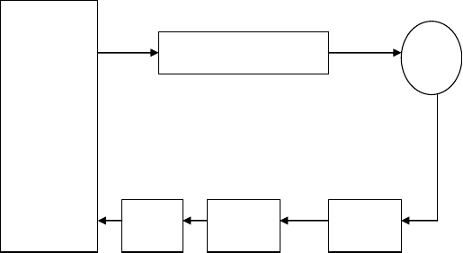
PWM 信号的产生与放大
8051
直流
电机
单片
机
A/D
转换
滤波
电路
测速
发电机

    - 8051 单片机简介
图 1.1 系统总体设计框图

1.8051 单片机的基本组成
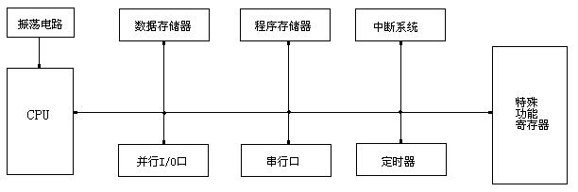
8051 单片机由 CPU 和 8 个部件组成，它们都通过片内单一总线连接，其基本结构依然是通用 CPU 加上外围芯片的结构模式，但在功能单元的控制上采用了特殊功能寄存器的集中控制方法。其基本组成如下图所示：

图 1.2 8051 单片机基本组成
- CPU 及 8 个部件的作用功能介绍如下

中央处理器 CPU：它是单片机的核心，完成运算和控制功能。
内部数据存储器：8051 芯片中共有 256 个 RAM 单元，能作为存储器使用的只是前 128 个单元，其地址为 00H—7FH。通常说的内部数据存储器就是指这前 128 个单元，简称内部 RAM。
特殊功能寄存器：是用来对片内各部件进行管理、控制、监视的控制寄存器和状态寄存器，是一个特殊功能的 RAM 区，位于内部 RAM 的高 128 个单元，其地址为 80H—FFH。
内部程序存储器：8051 芯片内部共有 4K 个单元，用于存储程序、原始数据或表格，简称内部 ROM。
并行 I/O 口：8051 芯片内部有 4 个 8 位的 I/O 口（P0，P1，P2，P3），以实现数据的并行输入输出。
串行口：它是用来实现单片机和其他设备之间的串行数据传送。
定时器：8051 片内有 2 个 16 位的定时器，用来实现定时或者计数功能，并且以其定时或计数结果对计算机进行控制。
中断控制系统：该芯片共有 5 个中断源，即外部中断 2 个，定时/计数中断
- 个和串行中断 1 个。
振荡电路：它外接石英晶体和微调电容即可构成 8051 单片机产生时钟脉冲序列的时钟电路。系统允许的最高晶振频率为 12MHz。
3.8051 单片机引脚图

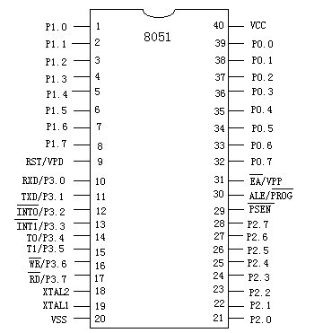

图 1.38051 单片机引脚图
    - 单片机系统中所用其他芯片简介
      - 地址锁存器 74LS373
74LS373 片内是 8 个输出带三态门的 D 锁存器。其结构如下图所示：
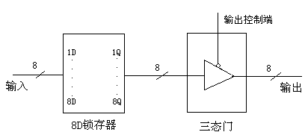
图 1.474LS373 片内三态门的D 锁存器
当使能端 G 呈高电平时，锁存器中的内容可以更新，而在返回低电平的瞬

间实现锁存。如果此时芯片的输出控制端OE 为低，也即是输出三态门打开，锁存器中的地址信息便可以通过三态门输出。以下是其引脚图：

OE 31
1Q
201-Vcc
2 19 - 8Q

1D 3 18 — 8 D
17 — 7 D
2Q 5 74LS373 18 — 7Q
3Q 6 15 — 6Q
3D | 7 | 14
4D  铅 | 8  g | 13  12
GND | 10 | 11

- 6 D
- 5D
- 5Q
- G

图 1.574LS37 引脚图
      - 程序存储器 27128 (1)芯片引脚
1 、
Vpp
 |  |  | 27 | PGM
灯 | 3 |  | 26 | A13
船 | 4 |  | 25 | AS
氐 | 5 |  | 24 | A9
A4 | 6 |  | 23 | All

勹1 27128 22 t- OE
泣 8 21卜－ AlO
Al 9 20 百
却 10
18 06
。
01 12 17 05
02 13 16 4
G血 14 15 03

（2）功能表

图 1.6 程序存储器 27128 引脚图

引脚

工作方式

CE
（片选）
OE
（允许输出）
PGM
V PP （编程控 输出制）

读 L

维持 H
L V H
CC

* V *
CC
数据输出高阻

编程 L

编程校验 L

编程禁止 H
H V L
PP

L V H
PP

* V *
PP
数据输入数据输出
高阻

      - 数据存储器 6264
- 芯片引脚
表 1.1 功能表

NC —
1
2
、
27
Al :i — WE
A7 — | 3 |  | 26 | CE- 2
氐— | 斗 |  | 25 | 沁
A5 — | 5 |  | 24 | A9
A4 — | 6 |  | 23 | All
A3 — | 7 | 6264 | 221- | OE
泣— | 8
Al — | g |  | 20 | CEl
沁— 10 |  | 19 |  | I07
I Oo — 11 18 I06
IOI j12 17 I05
!02 | 13 | 16 | I04
G即 | 1 4 | 15 | I03

图 1.7 数据存储器 6264 芯片引脚
- 芯片功能表

引脚
 |  |  |  |  |  | I/O -
 | CE | CE |  | OE | WE | 0
 | 1 |  | 2 |  |  | —I/O
工作方式 |  |  |  |  |  | 7
未选中 | H | * | * |  | * | 高阻
未选中 | * | L | * |  | * | 高阻
输出禁止 | L | H | H |  | H | 高阻


读
L
H
L
H
数据输出
写
L
H
H
L
数据输入
写
L
H
L
L
数据输入

表 1.2 芯片功能表
    - 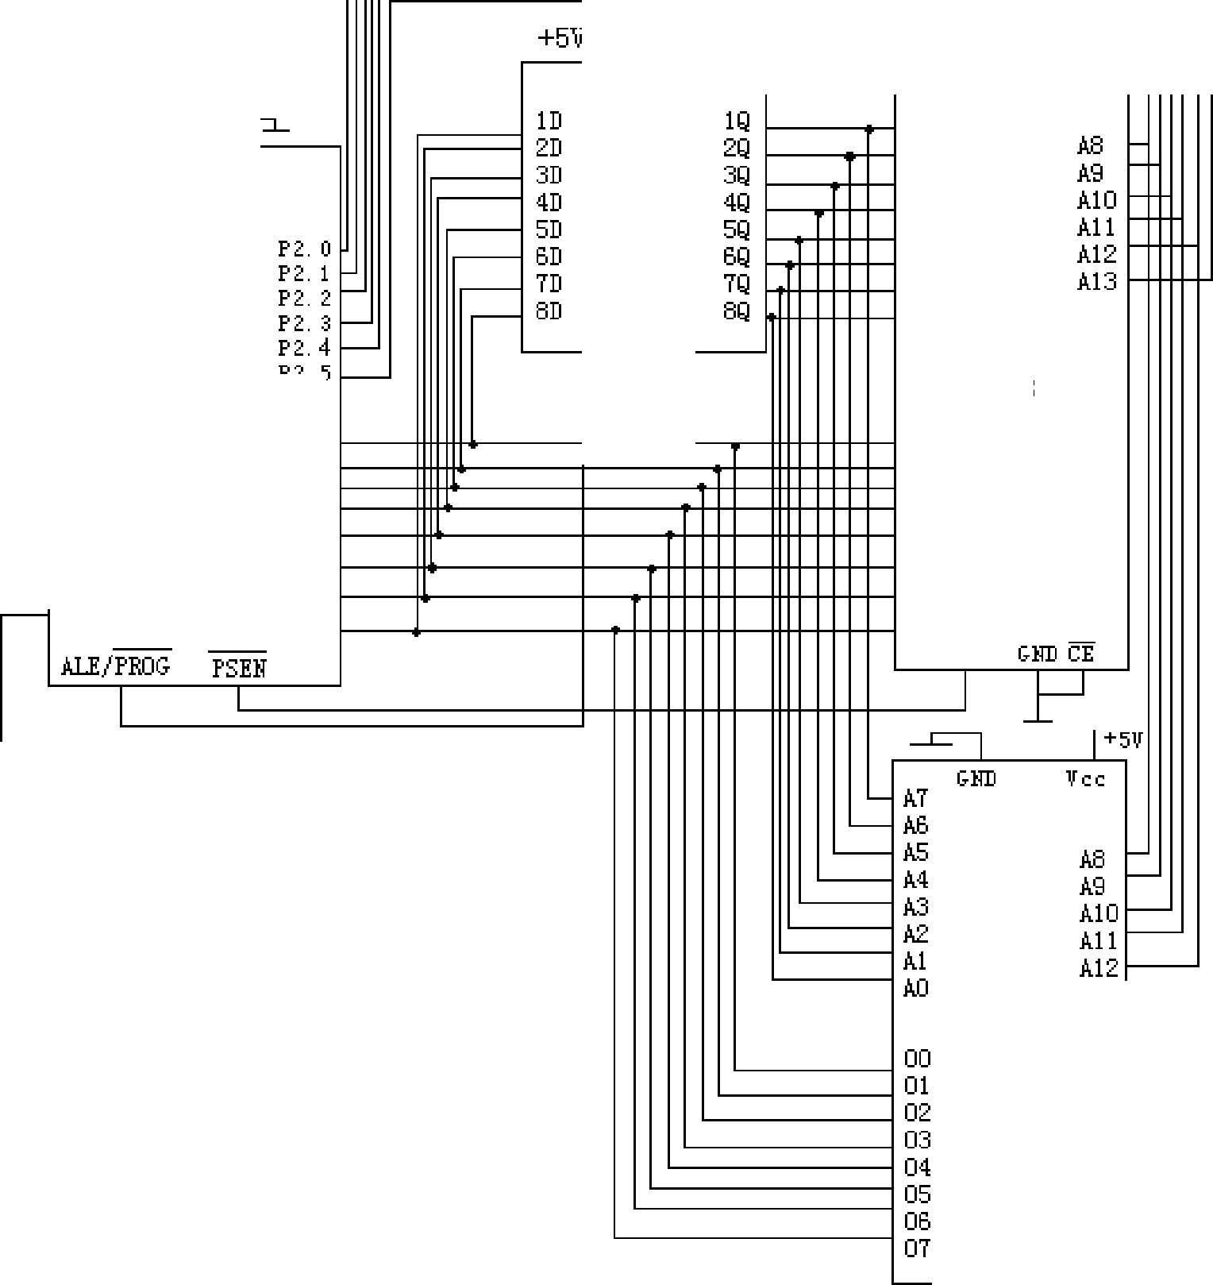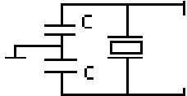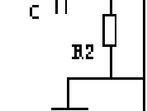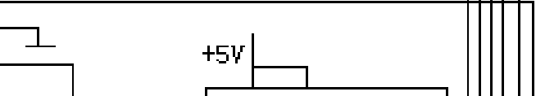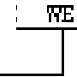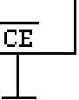8051 单片机扩展电路及分析
+5V
Vcc GND
+5V
Vcc V生 5
74LS373
凶 I
XTALl
XTAI2
+5V _l j归 邸SET/ \'PD
EA/劝 D
G
OE
上'- ••
8051
P3. 6／示P3. 7／面
£'0.0
PO. 1 P0.2 P0.3 P0.4 P0.5 P0.6 P0.7
6264
OE



8
2
l
c
c
P
p
-EO
72
v
灯 船 氐M2 泣lA沁
0010203040506070
接线分析
图 1.8 8051 单片机扩展电路

P0.7---P0.0：这 8 个引脚共有两种不同的功能，分别使用于两种不同的情况。第一种情况是 8051 不带片外存储器， P0 口可以作为通用 I/O 口使用， P0.7---P0.0 用于传送 CPU 的 I/O 数据。第二种情况是 8051 带片外存储器， P0.7---P0.0 在 CPU 访问片外存储器时先是用于传送片外存储器的低 8 位地址， 然后传送 CPU 对片外存储器的读写数据。
P2.7---P2.0：这组引脚的第一功能可以作为通用的I/O 使用。它的第二功能和 P0 口引脚的第二功能相配合，用于输出片外存储器的高 8 位地址，共同选中片外存储器单元，但是并不能像 P0 口那样还可以传送存储器的读写数据。
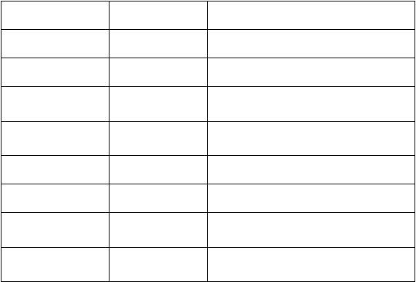P3.7---P3.0：这组引脚的第一功能为传送用户的输入 /输出数据。它的第二功能作为控制用，每个引脚不尽相同，如下表所示：
P3 口的位
第二功能
注释
P3.0
RXD
串行数据接收口
P3.1
TXD
串行数据发送口
P3.2
INT 0
外中断 0 输入
P3.3
INT 1
外中断 1 输入
P3.4
T0
计数器 0 计数输入
P3.5
T1
计数器 1 计数输入
P3.6
WR
外部 RAM 写选通信号
P3.7
RD
外部 RAM 读选通信号

V 为+5V 电源线，V
CC SS
表 1.3 P3 口功能表
为接地线。

ALE/ PROG ：地址锁存允许/编程线，配合P0 口引脚的第二功能使用，在访问片外存储器时，8051CPU 在 P0.7---P0.0 引脚线上输出片外存储器低 8 位地址
的同时还在 ALE/ PROG 线上输出一个高电位脉冲，其下降沿用于把这个片外存储器低 8 位地址锁存到外部专用地址锁存器，以便空出 P0.7---P0.0 引脚线去传送随后而来的片外存储器的读写数据。在不访问片外存储器时， 8051 自动在

ALE/ PROG 线上输出频率为 1/6 f
OSC
的脉冲序列。该脉冲序列可以用作外部时钟

源或者作为定时脉冲源使用。

EA / V
：允许访问片外存储器/编程电源线，可以控制 8051 使用片内 ROM
PP

还是片外 ROM。如果 EA =1，那么允许使用片内ROM；如果 EA =0，那么允许使用片外 ROM。
PSEN ：片外 ROM 选通线，在执行访问片外 ROM 的指令 MOVC 时，8051 自动

在 PSEN 线上产生一个负脉冲，用于片外ROM 芯片的选通。其他情况下， PSEN 线均为高电平封锁状态。
RST/VPD：复位备用电源线，可以使 8051 处于复位工作状态。
XTAL1 和 XTAL2：片内振荡电路输入线，这两个端子用来外接石英晶体和微调电容，即用来连接 8051 片内 OSC 的定时反馈电路。石英晶振起振后，应能在XTAL2 线上输出一个 3V 左右的正弦波，以便于 8051 片内的 OSC 电路按石英晶振
相同频率自激振荡，电容 C1、C2 可以帮助起振，调节它们可以达到微调 f 的
OSC
目的。

PWM 信号发生电路设计

    - PWM 的基本原理

PWM（脉冲宽度调制）是通过控制固定电压的直流电源开关频率，改变负载两端的电压，从而达到控制要求的一种电压调整方法。PWM 可以应用在许多方面， 比如：电机调速、温度控制、压力控制等等。
在 PWM 驱动控制的调整系统中，按一个固定的频率来接通和断开电源，并且根据需要改变一个周期内“接通”和“断开”时间的长短。通过改变直流电机电枢上电压的“占空比”来达到改变平均电压大小的目的，从而来控制电动机的转速。也正因为如此，PWM 又被称为“开关驱动装置”。
如下图所示：

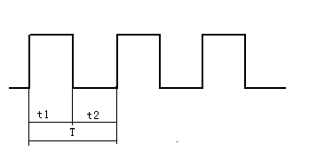

图 1.9 时序图
设电机始终接通电源时，电机转速最大为 V

，设占空比为 D= t1 / T，则

电机的平均速度为 V
a
= V
max
* D，其中 V
a
max
指的是电机的平均速度；V
max
是指电机在

全通电时的最大速度；D = t1 / T 是指占空比。
由上面的公式可见，当我们改变占空比 D = t1 / T时，就可以得到不同的

电机平均速度 V ，从而达到调速的目的。严格来说，平均速度 V 与占空比 D 并
d d
非严格的线性关系，但是在一般的应用中，我们可以将其近似地看成是线性关系。
    - PWM 信号发生电路设计
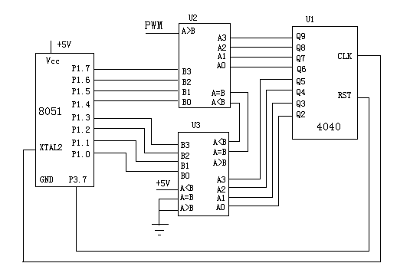

图 1.10 PWM 信号发生电路
PWM 波可以由具有 PWM 输出的单片机通过编程来得以产生，也可以采用PWM
专用芯片来实现。当 PWM 波的频率太高时，它对直流电机驱动的功率管要求太高，

而当它的频率太低时，其产生的电磁噪声就比较大，在实际应用中，当 PWM 波的频率在 18KHz 左右时，效果最好。在本系统内，采用了两片 4 位数值比较器 4585 和一片 12 位串行计数器 4040 组成了 PWM 信号发生电路。
两片数值比较器 4585，即图上 U2、U3 的 A 组接 12 位串行 4040 计数输出端Q2—Q9，而 U2、U3 的 B 组接到单片机的 P1 端口。只要改变 P1 端口的输出值， 那么就可以使得 PWM 信号的占空比发生变化，从而进行调速控制。
12 位串行计数器 4040 的计数输入端 CLK 接到单片机 C51 晶振的振荡输出XTAL2。计数器 4040 每来 8 个脉冲，其输出 Q2—Q9 加 1，当计数值小于或者等于单片机 P1 端口输出值 X 时，图中 U2 的（A>B）输出端保持为低电平，而当计数值大于单片机 P1 端口输出值 X 时，图中 U2 的（A>B）输出端为高电平。随着计数值的增加，Q2—Q9 由全“1”变为全“0”时，图中 U2 的（A>B）输出端又变为低电平，这样就在 U2 的（A>B）端得到了 PWM 的信号，它的占空比为（255 -X
/ 255）*100%，那么只要改变 X 的数值，就可以相应的改变 PWM 信号的占空比， 从而进行直流电机的转速控制。
使用这个方法时，单片机只需要根据调整量输出 X 的值，而 PWM 信号由三片通用数字电路生成，这样可以使得软件大大简化，同时也有利于单片机系统的正常工作。由于单片机上电复位时P1 端口输出全为“1”，使用数值比较器 4585的 B 组与 P1 端口相连，升速时 P0 端口输出 X 按一定规律减少，而降速时按一定规律增大。
    - PWM 发生电路主要芯片的工作原理
1．芯片 4585
      - 芯片 4585 的用途：
对于 A 和 B 两组 4 位并行数值进行比较，来判断它们之间的大小是否相等。
      - 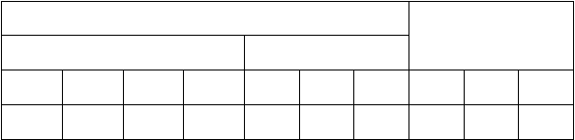芯片 4585 的功能表：
输入
输出
比较
级取

A 、B  3 | 3 | A 、B  2 | 2 | A 、B  1 | 1 | A 、B  0 | 0 | A<B | A=B | A>B | A<B | A=B | A>B
A >B  3 3 | * |  | * |  | * |  | * |  | * | 1 | 0 | 0 | 1

以上内容仅为本文档的试下载部分，为可阅读页数的一半内容。如要下载或阅读全文，请访问：https://d.book118.com/938073032037006030

